**Επαναληπτικές ασκήσεις Α΄ τάξης**

**Ενότητα 1 : Η Βιολογία και οι άλλες Επιστήμες...**

**5ο ΦΥΛΛΟ ΕΡΓΑΣΙΑΣ**

**Όνομα: …………………………………………………………………………………..τάξη:……………**

**1.**Η Ιωσηφίνα **παρατήρησε** ότι οι οθόνες των κινητών των συμμαθητών/τριών της είναι πολύ λερωμένες.  **Σκέφτηκε** ότι μάλλον δεν θα τις καθαρίζουν ποτέ, και με αυτή την τακτική τα κινητά τους γίνονται πηγή μικροβίων για τους ίδιους και τους γύρω τους. Αποφάσισε να ελέγξει τη σκέψη της στο εργαστήρι Βιολογίας.

Χρησιμοποίησε δυο πανομοιότυπα κινητά Nokia C2-05 που δανείστηκε από 2 συμμαθητές της. Το ένα από τα δυο κινητά το αποστείρωσε με οινόπνευμα.

Ετοίμασε μικροβιακές καλλιέργειες για τα δυο κινητά με πανομοιότυπο τρόπο. Άφησε τις καλλιέργειες στην ίδια θερμοκρασία, στο ίδιο δωμάτιο για 72 ώρες, και στη συνέχεια έλεγξε τους πληθυσμούς μικροβίων που είχαν αναπτυχθεί στο κάθε πιάτο.

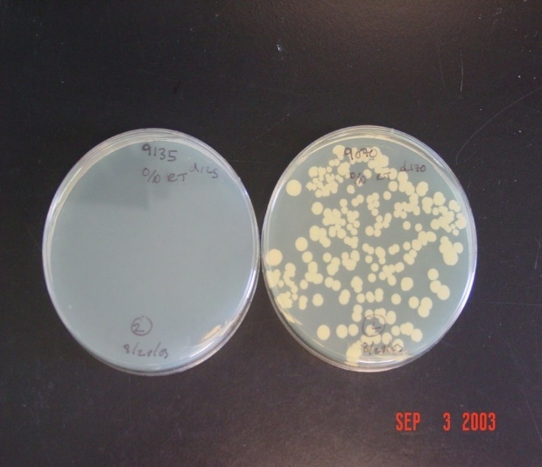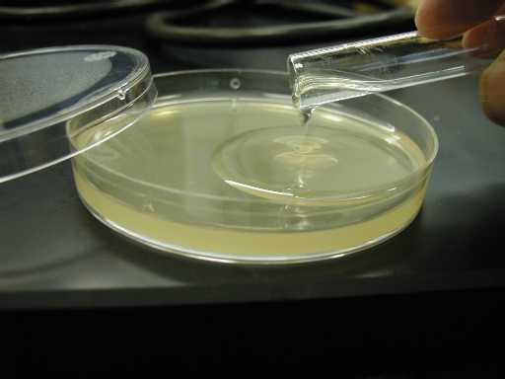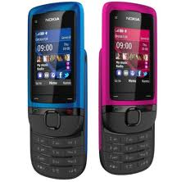

**Αποστειρωμένο Συνηθισμένο κινητό κινητό**

**Να απαντήσετε στα ερωτήματα που ακολουθούν:**

**α. Ποια ήταν η υπόθεση της Ιωσηφίνας;**  ………………………………………………………………………………………………………………

**β. Ποιος είναι ο μάρτυρας;** …………………………………………………………………………...

**γ. Ποιους παράγοντες κράτησε σταθερούς και γιατί:** ….…………………………………………………………………………………………………………….

……………………………………………………………………………………………………………….

**δ. Με βάση τα αποτελέσματα, τι συμπέρασμα μπορεί να βγάλει;** ………………………………………………………………………………………………………………

**ε. Τι θα πρέπει να κάνει η Ιωσηφίνα για να είναι απόλυτα σίγουρη για το συμπέρασμά της;** ……………………………………………………………………………………………………….

**2. Από τις παρακάτω δηλώσεις υπογραμμίστε τις σωστές.**

α. Τα βήματα που ακολουθούμε διεξάγοντας μια επιστημονική μελέτη ξεκινούν

πάντα από την υπόθεση.

β. Αν δεν επιβεβαιωθεί η αρχική μας υπόθεση θα πρέπει να την απορρίψουμε

και να κάνουμε μια νέα υπόθεση την οποία και να ελέγξουμε με ένα νέο πείραμα.

γ. Αν διεξάγουμε τα σωστά πειράματα σε μια επιστημονική μελέτη, τότε τα

αποτελέσματα τους θα επιβεβαιώνουν πάντα την αρχική μας υπόθεση.

δ. Για να θεωρούνται τα αποτελέσματα των πειραμάτων μας αξιόπιστα, πρέπει

κάθε φορά που επαναλαμβάνουμε τα ίδια πειράματα να παίρνουμε τα ίδια αποτελέσματα.

**3.Ποια από τις παρακάτω δηλώσεις που αναφέρονται στα μικροσκόπια, είναι ορθή.**

α. Με το μικροσκόπιο μπορούμε να παρατηρήσουμε όλα τα αντικείμενα.

β. Η φωτεινή πηγή δεν είναι απαραίτητη για την παρατήρηση παρασκευάσματος στο φωτονικό μικροσκόπιο.

γ. Τα φωτονικά μικροσκόπια έχουν την ικανότητα να μεγεθύνουν αντικείμενα μέχρι 10000 φορές.

δ. Ο Ρόμπερτ Χουκ ήταν ο πρώτος επιστήμονας που σχεδίασε ένα απλό μικροσκόπιο.

ε. Τα ηλεκτρονικά μικροσκόπια σάρωσης δίνουν τρισδιάστατες εικόνες των αντικειμένων.

**4.Ποιος από τους παρακάτω επιστήμονες, Α-Ε, ήταν ο πρώτος που σχεδίασε ένα απλό**

**μικροσκόπιο;**

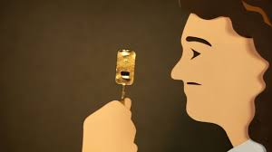

α. Ο Γκρέκορ Μέντελ

β. Ο Άντονι βαν Λέβενχουκ

γ. Ο Λουί Ζαν Παστέρ

δ. Ο Κάρολος Λινναίος

ε. Ο Θεόδωρος Σβαν.

**5.Τα παιδιά στο εργαστήριο Βιολογίας ασχολήθηκαν με μικροσκοπικές παρατηρήσεις. Την επομένη φορά τους ζητήθηκε, μεταξύ άλλων, να μελετήσουν την πιο κάτω εικόνα που παρουσιάζει τέσσερα (4) από τα μέρη (1-4) ενός φωτονικού μικροσκοπίου.**

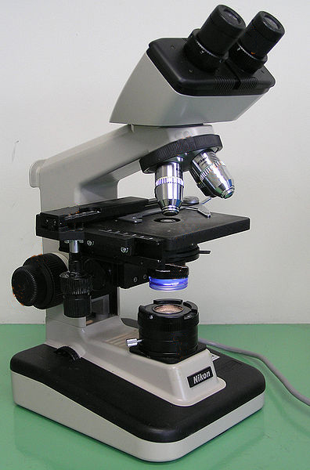

4

3

2

1

**Να υπογραμμίσετε ποιο από τα παιδιά της ομάδας, έχει ερμηνεύσει σωστά τις ενδείξεις 1-4;**

**α**. **Γιάννης:** 1.Φωτεινή πηγή, 2.Οπτική τράπεζα, 3.Αντικειμενικός φακός, 4.Προσοφθάλμιος φακός

**β**. **Μελίνα**: 1.Μικρομετρικός κοχλίας, 2.Οπτική τράπεζα, 3.Αντικειμενικός φακός, 4.Προσοφθάλμιος

φακός

**γ.** **Νίκος:**1.Μικρομετρικός κοχλίας, 2.Φωτεινή πηγή, 3.Αντικειμενικός φακός, 4. Προσοφθάλμιος

φακός

**δ.** **Πέτρος:** 1.Μακρομετρικός κοχλίας, 2.Φωτεινή πηγή, 3.Αντικειμενικός φακός, 4. Προσοφθάλμιος

φακός

**ε**. **Νεφέλη**: 1.Μικρομετρικός κοχλίας, 2.Οπτική τράπεζα, 3.Φωτεινή πηγή, 4.Προσοφθάλμιος

φακός.

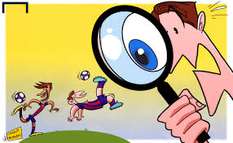

**6.** **Να υπολογίσετε τη μεγεθυντική ικανότητα του μικροσκοπίου και να συμπληρώσετε τα κενά στον πιο κάτω πίνακα.**

|  |  |  |  |
| --- | --- | --- | --- |
|  | **Προσοφθάλμιος φακός** | **Αντικειμενικός φακός** | **Συνολική μεγεθυντική ικανότητα μικροσκοπίου** |
| **Ι.** | **10 Χ** | **20 Χ** |  |
| **ΙΙ.** | **10 Χ** |  | **400** |

**7. Πως ονομάζεται το είδος του μικροσκοπίου που δείχνει η πιο πάνω εικόνα;**

........................……………………..............................................................................................

**8. Ποιο κοχλία μετακινούμε πρώτα σε μια μικροσκοπική παρατήρηση;**

........................……………………..............................................................................................

**9. Ποια οργανίδια αναμένεις να βρεις σε ένα φυτικό κύτταρο αλλά όχι σε ένα ζωικό κύτταρο;**



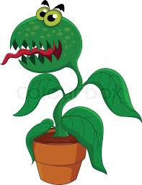

**α Χλωροπλάστες, κυτταρικό τοίχωμα, μιτοχόνδρια, χυμοτόπιο**

**β Χλωροπλάστες, χυμοτόπιο, πυρήνα**

**γ. Κυτταρικό τοίχωμα, χυμοτόπιο, χλωροπλάστες**

**δ. Κυτταρική μεμβράνη, χυμοτόπιο, χλωροπλάστες, πυρήνα**

**10. Με βάση την πιο κάτω εικόνα να συμπληρώσετε τα κενά στις προτάσεις που ακολουθούν.**

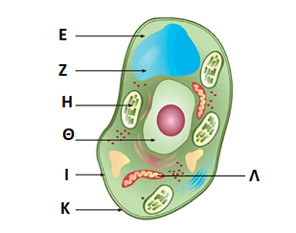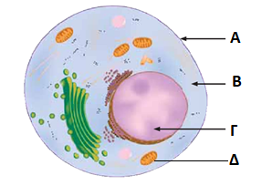

**α. Το οργανίδιο Δ στο ζωικό και το Λ στο φυτικό κύτταρο είναι υπεύθυνο για την παραγωγή ενέργειας στο κύτταρο και ονομάζεται ……………………………………. .**

**β. Το μέρος του κυττάρου με το γράμμα Α στο ζωικό κύτταρο και με το γράμμα Ι στο φυτικό κύτταρο ονομάζεται ………………………………………………… .**

**γ. Το οργανίδιο με το γράμμα Γ στο ζωικό κύτταρο και Θ στο φυτικό κυττάρου, χαρακτηρίζεται ως ο «εγκέφαλος» του κυττάρου γιατί περιέχει το ………………………………….. και ελέγχει τις λειτουργίες** **του κυττάρου.**

ΜΕΝΩ ΣΠΙΤΙ !!!! 

ΑΣΧΟΛΟΥΜΑΙ ΜΕ ΤΑ ΧΟΜΠΙ ΜΟΥ !!!!!!